30 января Классная работа «Сложение рациональных чисел» | 30 января Классная работа «Сложение рациональных чисел»
1. Повторение  1. А.Г. Мерзляк «Математика 6 класс» стр. 209 № 4  2. А.Г. Мерзляк «Математика 6 класс» стр. 212 № 984 | 1. Повторение  1. А.Г. Мерзляк «Математика 6 класс» стр. 209 № 4  2. А.Г. Мерзляк «Математика 6 класс» стр. 212 № 984
2. Проверка домашнего задания  1. А.Г. Мерзляк «Математика 6 класс Рабочая тетрадь № 3» стр. 17 № 431  Самостоятельная работа | 2. Проверка домашнего задания  1. А.Г. Мерзляк «Математика 6 класс Рабочая тетрадь № 3» стр. 17 № 431  Самостоятельная работа
  Вариант 1 | Вариант 2 | Вариант 3 | Вариант 4
  1. А.Г. Мерзляк «Математика 6 класс Дидактические материалы»  стр. 24  № 173 6) – 9);  № 174 3) | 1. А.Г. Мерзляк «Математика 6 класс Дидактические материалы»  стр. 54  № 173 6) – 9);  № 174 3) | 1. А.Г. Мерзляк «Математика 6 класс Дидактические материалы»  стр. 84  № 173 6) – 9);  № 174 3) | 1. А.Г. Мерзляк «Математика 6 класс Дидактические материалы»  стр. 114  № 173 6) – 9);  № 174 3)
  Вариант 1 | Вариант 2 | Вариант 3 | Вариант 4
  1. А.Г. Мерзляк «Математика 6 класс Дидактические материалы»  стр. 24  № 173 6) – 9);  № 174 3) | 1. А.Г. Мерзляк «Математика 6 класс Дидактические материалы»  стр. 54  № 173 6) – 9);  № 174 3) | 1. А.Г. Мерзляк «Математика 6 класс Дидактические материалы»  стр. 84  № 173 6) – 9);  № 174 3) | 1. А.Г. Мерзляк «Математика 6 класс Дидактические материалы»  стр. 114  № 173 6) – 9);  № 174 3)
3. Закрепление изучаемого материала  1. А.Г. Мерзляк «Математика 6 класс» стр. 211 № 976  2. А.Г. Мерзляк «Математика 6 класс» стр. 211 № 978  3. А.Г. Мерзляк «Математика 6 класс» стр. 211 № 979  4. А.Г. Мерзляк «Математика 6 класс Рабочая тетрадь № 3» стр. 17 № 433  5. А.Г. Мерзляк «Математика 6 класс Рабочая тетрадь № 3» стр. 17 № 434 | 3. Закрепление изучаемого материала  1. А.Г. Мерзляк «Математика 6 класс» стр. 211 № 976  2. А.Г. Мерзляк «Математика 6 класс» стр. 211 № 978  3. А.Г. Мерзляк «Математика 6 класс» стр. 211 № 979  4. А.Г. Мерзляк «Математика 6 класс Рабочая тетрадь № 3» стр. 17 № 433  5. А.Г. Мерзляк «Математика 6 класс Рабочая тетрадь № 3» стр. 17 № 434
4. Итог урока  А.Г. Мерзляк «Математика 6 класс» § 34 «Сложение рациональных чисел» | 4. Итог урока  А.Г. Мерзляк «Математика 6 класс» § 34 «Сложение рациональных чисел»
5. Домашнее задание  А.Г. Мерзляк «Математика 6 класс» § 34 «Сложение рациональных чисел»  Уровень а) Решить А.Г. Мерзляк «Математика 6 класс» № 977; № 983  Уровень b) Решить задания уровня а) и еще  А.Г. Мерзляк «Математика 6 класс Рабочая тетрадь № 3» стр. 17 № 432  Уровень с) Решить задания уровня b) и еще  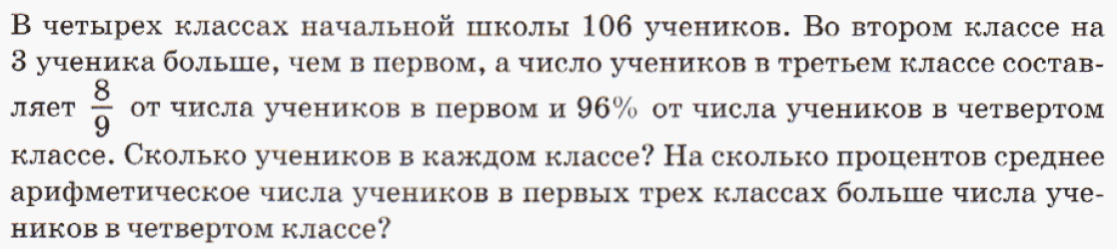 | 5. Домашнее задание  А.Г. Мерзляк «Математика 6 класс» § 34 «Сложение рациональных чисел»  Уровень а) Решить А.Г. Мерзляк «Математика 6 класс» № 977; № 983  Уровень b) Решить задания уровня а) и еще  А.Г. Мерзляк «Математика 6 класс Рабочая тетрадь № 3» стр. 17 № 432  Уровень с) Решить задания уровня b) и еще

